Рекомендации и практические задания
от специалистов нашего детского сада
для детей старшего дошкольного возраста

Несколько советов родителям:
- Не паникуйте. Несмотря на обилие информации от СМИ, различных ученых и врачей, соседей и людей в очереди в магазине, старайтесь не поддаваться панике. Паника — вызывает стресс не только у вас, но и у ваших детей, а от накопленных переживаний, вы можете начать срываться на своих близких.

- Составьте распорядок дня и повесьте его на видном месте. Распишите время на себя, и время, которое вы уделите детям и проведете с ними. Можете составить даже план на неделю, чем вы будете заниматься каждый день. Составление плана тоже может быть увлекательным занятием.

- Старайтесь каждый день предлагать разные виды деятельности домочадцам. Так никто не заскучает и не загрустит!

Будьте здоровы и помните, дети – отличная компания! Главное – правильный подход и позитивный настрой.
И тогда ваши вынужденные выходные пройдут с пользой, весёлыми моментами!

1.Задание от инструктора по физической культуре
Каждому ребенку необходимо быть здоровым, находиться в безопасной обстановке, получать удовольствие от жизни и добиваться поставленных целей.
Проблема здоровья подрастающего поколения - одна из важнейших в жизни современного общества.
Как добиться того, чтобы ребенок был здоров?
Одна из таких – методика игрового стретчинга.

Что такое игровой стретчинг?
Игровой стретчинг – тренировка на растяжку мышц, которая проводится в игровой форме. Интерактивная игра с непосредственным участием вовлекает детей и делает занятие интересным и понятным. Методика основана на тематической игре, которая включает различные статические и динамические упражнения.
Рекомендованный возраст для занятий растяжкой от 3 лет.

Значение игрового стретчинга
Игровой стретчинг позволяет добиться таких целей:
- Увеличение растяжимости мышц
- Развитие ловкости, гибкости и выносливости
- Улучшение координации и чувства ритма
- Улучшение силовых показателей
- Развитие воображения
- Улучшение способности к концентрации
- Укрепление костно-мышечной системы
- Оптимизация развития опорно-двигательного аппарата
- Формирование правильной осанки
- Повышение уверенности в себе
- Умение проявлять творческую инициативу

За что дети любят игровой стретчинг?
Тренировка сопровождается сюжетно-ролевой игрой, которая захватывает воображение и внимание. Интерактивная сказка призвана не только в доступной форме подать правильную технику выполнения упражнения, но также содержит воспитательные элементы.
Кроме того, занятие по игровому стретчингу проводится под ритмичную музыку. Дети могут двигаться без ограничений и направить свою неуемную энергию в конструктивное русло. Во время занятия, ребенок выполняет упражнение столько раз, сколько захочет.
Предлагаем вам выполнить все задания!!!
Страус

И петь не поёт,и летать не летает…
За что же тогда его птицей считают?

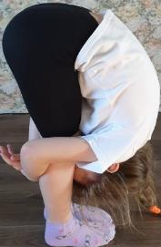

Слон
У слона большие уши, как гора огромен слон.
Равных нет ему на суше, слон по весу – чемпион!

Складочка

Что за ножки? Что за ножки?У тебя, у нашей крошки!
Эти ножки, эти ножки, будут бегать по дорожке

Колобок
Перед волком не дрожал,от медведя убежал.
А лисице на зубок, всё ж попался …

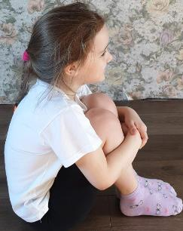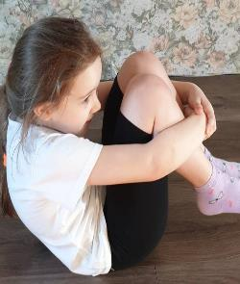

Верблюд
По пустыне он идёт,ничего не ест, не пьёт.

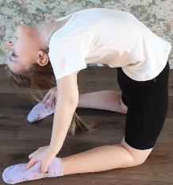
Гора
С горки – ух, на горку – ух!Бух! Захватывает дух!

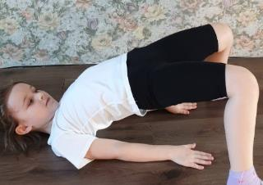

Змея
Вот змея, она пугает, и к себе не подпускает.
По земле ползёт она, извивается слегка.

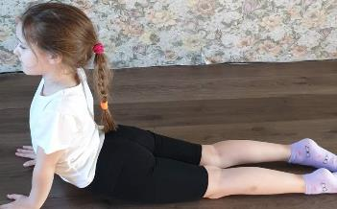

Рыбка

В синем море рыбки плавают, резвятся.
К неводу большому подплывать боятся.

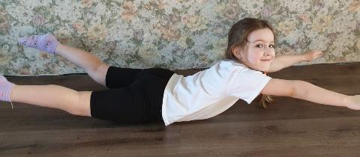

Пирожок
Дуйте, дуйте ветры в поле, чтобы мельницы мололи,
Чтобы завтра из муки,испекли мы пироги.

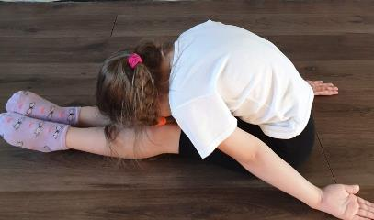

Берёзка
Накинута на спинку зелёная косынка,
А платьице – в полоску, узнаешь березку?
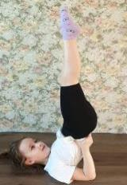
Мостик
Над рекою поперёк,
великан врастяжку лёг.

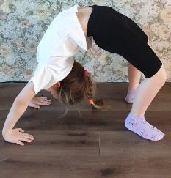

Матрёшка
Весёлые матрёшки – Красные сапожки.
Матрёшки-красавицы детям очень нравятся.

Курочка
У плетня в траве густой курочка ходила
И пушистеньких цыплят за собой водила

Корзинка

Неваляшка
Неваляшки-малыши даже очень хороши.
Низко наклоняются, звоном заливаются.

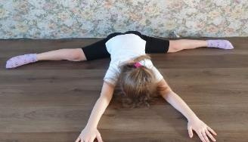
Когда за грибами в рощу идешь,
ее непременно с собою возьмешь

2. Задание от музыкального руководителя
Лучший способ зарядиться хорошим настроением на весь день на самоизоляции – это потанцевать под веселую музыку. Все просто - повторяй вместе с нами. Будь активным, не скучай. Танец «Нука-Нака» для детей и взрослых. https://www.youtube.com/watch?v=UbbY5J62ot0
Музыкальные игры для детей 3-5 лет, включают в себя музыку, речь и движение. Они способствуют развитию музыкального и речевого слуха, координации движения, мелкой моторики и коррекции речевых проблем.

«Бегемотики» музыкально ритмическая игра
https://www.youtube.com/watch?v=Q-3b5CT4Axo

Оркестровый Теремок
Очень хочется поиграть в оркестре! Но где же взять инструменты? А инструменты мы найдем у мамы на кухне! Итак, готовы, господа-оркестранты? Сегодня мы будем озвучивать своими импровизированными инструментами героев из сказки «Теремок».
Мышка – тихонько шуршит в норке, так, что ее не слышно почти. Пошурши пакетом, как мышка в норке.
Лягушка – важная особа, прыгает с кочки на кочку на болотах. Возьми лист бумаги в одну руку, а другой постучи по нему, показывая, как лягушка перепрыгивает на очередную кочку.
Зайка – озорник и попрыгайка, весь день веселится на полянке. Возьми в руки 2 ложки (если есть -деревянные, но можно и обычные, металлические), и постучи ими друг об друга.
Лисичка – рыжая красавица, своим кокетством на весь лес славится. Постучи чайной ложечкой об стакан или кружку, как будто лисичка в новых туфельках по теремку гуляет.
Волк – серьезный зверь, зря разговаривать и шутить не любит. Он даже ходит серьезно. Не то что некоторые, в туфельках. Возьми пластиковую миску, переверни ее вверх дном, чтобы получился барабан, и постучи по ней ладошками.
Медведь – ну здесь даже говорить нечего, хозяин леса. Чтобы изобразить в звуках медведя, нужно взять самую большую кастрюлю у мамы, самую большую ложку, которую сможешь найти, и «пошагать» ложкой по кастрюле.
Ну, теперь все герои готовы! Вперед, в сказку!
https://www.youtube.com/watch?v=UI2MTR7k8dA
Для родителей
Под музыку нужно озвучить «своими» инструментами того героя, который появится на экране. Желательно распределить роли каждому члену семьи, чтобы в конце сказки, где все герои выходят вместе, звучало одновременно как можно больше импровизированных шумовых инструментов. Ну, и конечно же, при участии всей семьи радость от совместного творчества у ребенка будет несоизмеримо больше, чем от игры «в одного».
Варианты развития:
- Театрализация. Не просто поиграть инструментами под музыку, а показать кукольный театр, при этом в «оркестровую яму» посадить шумовой оркестр для озвучки героев.
- Еще один вид театрализации – самим быть актерами, при этом самим же играть свою музыку на выход.
- Угадайка. Играть друг другу звуки героев, с тем, чтобы угадать, кто звучит.
- Другие, кухонные и не только, «инструменты» приветствуются)

3. Задание от учителя – логопеда 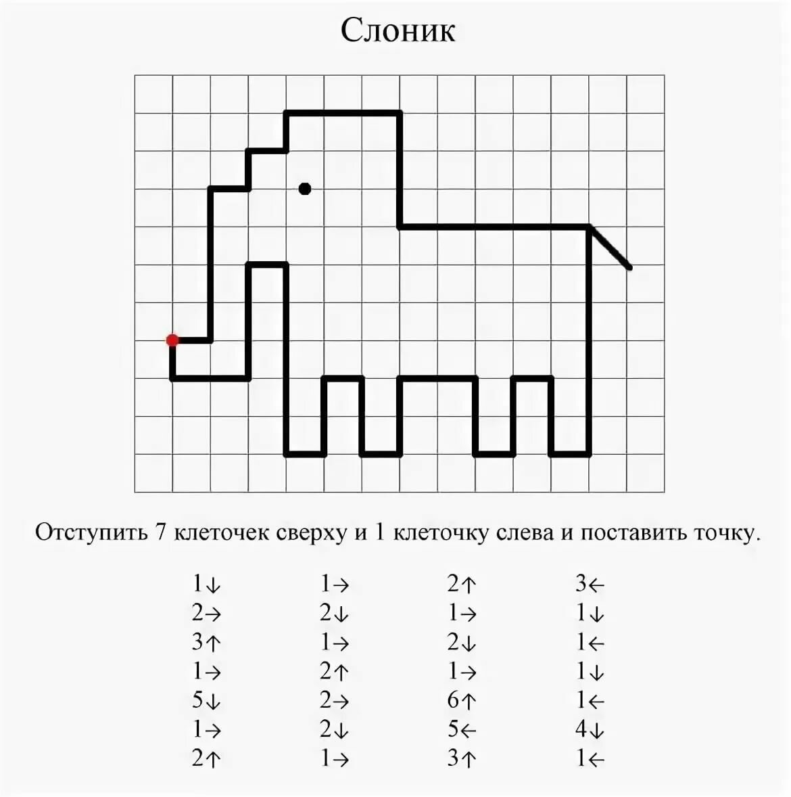
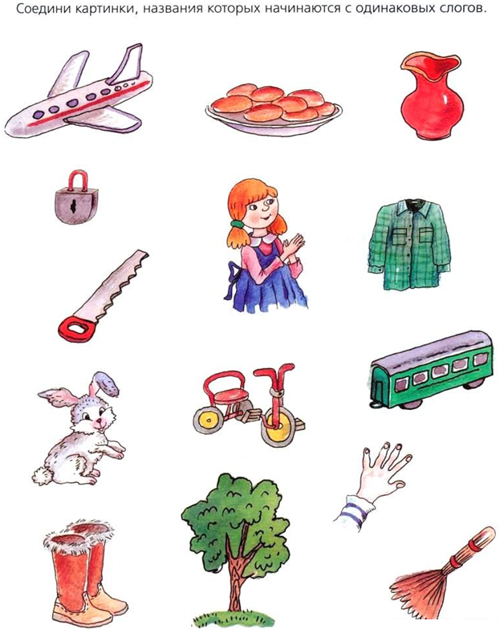

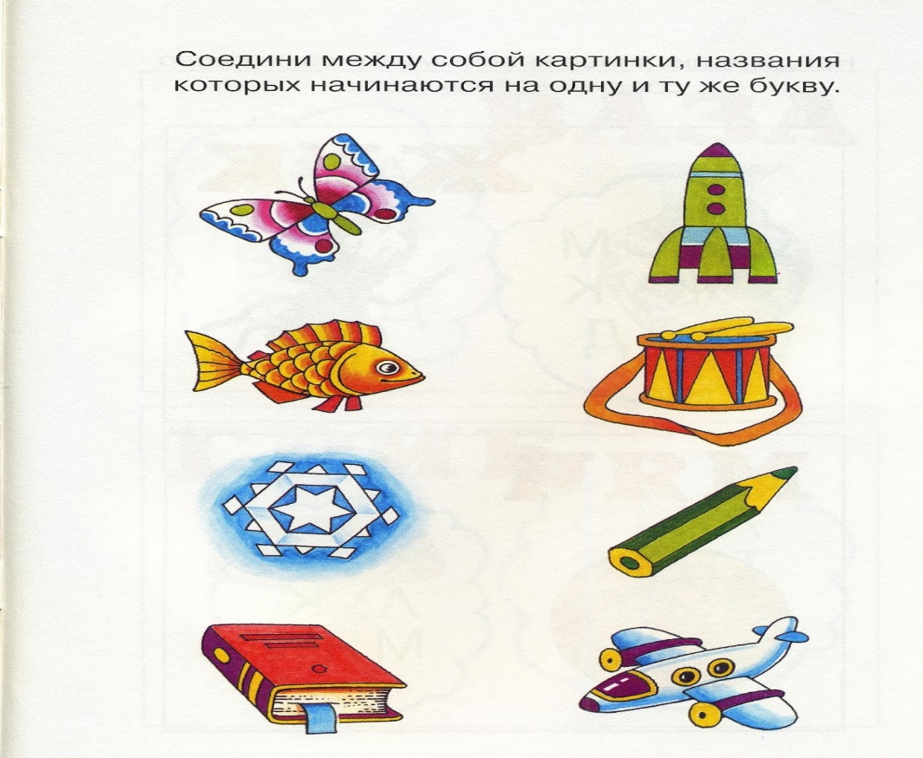

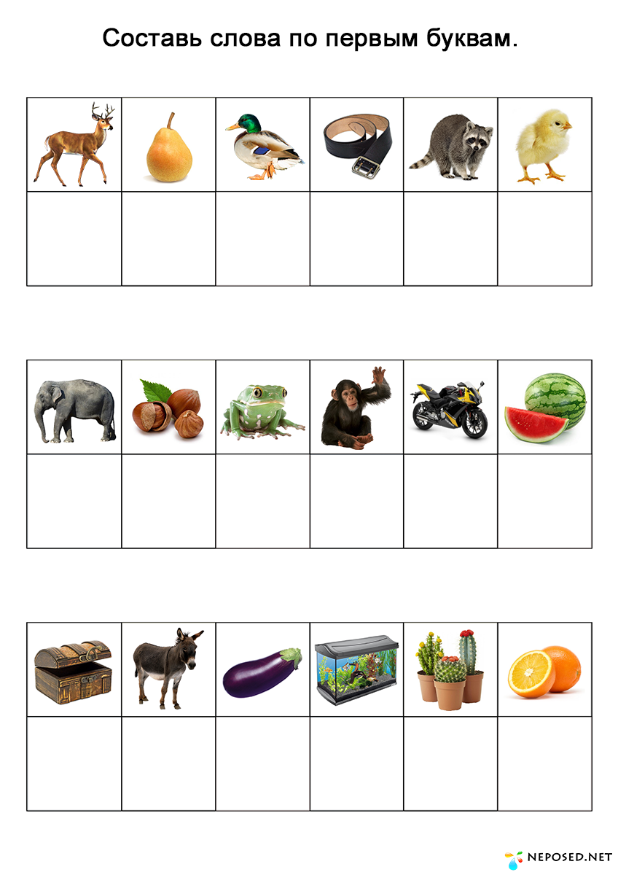

  - #СИДИМДОМА#

